**Journal de l’Association Paysans Solidaires (PSM)**  N° 4 / Janvier 2017

**Bonne année**

**2017 !**

**Cela fait 30 ans que notre association a vu le jour à l’initiative de « gens de la terre » convaincus que l’horizon ne s’arrêtait pas au bout de leurs champs. Cette année a donc une saveur particulière que nous souhaitons faire partager à tous nos amis. Que cette fleur de baobab fasse fleurir l’espoir et que Paysans solidaires, avec vous, puisse continuer d’apporter une pierre à l’édifice de la solidarité.**

Agronome, spécialisé en foresterie, j’ai passé une trentaine d’années à mettre mes compétences profession-nelles au service de la coopé-ration et du développement, notamment au Burkina-Faso. Ce choix de carrière m’a donné le privilège d’aller à la rencontre de l’autre, de partager mon expérience, d’ouvrir cet horizon qui nous fait réaliser que le monde où nous vivons ne se limite pas à notre vision des choses.

C’est ce qui m’a conduit à soutenir l’initiative de « Paysans solidaires » en partenariat avec Terre Verte pour la réalisation de la ferme pilote de Barga. Les deux organisations qui portent ce projet sont constituées par des gens de la terre à qui on peut difficilement faire le reproche de ne pas savoir de quoi elles parlent. Ce qui m’a plu dans leur démarche, c’est leur approche concrète et le choix de s’investir dans le concept de bocage sahélien construit et développé petit à petit pour favoriser la res-tauration des terres dégra-dées. La mutualisation des compétences et des énergies permet, non-seulement, d’ap-porter sa pierre à l’édifice, mais aussi de construire un projet en partant de fonda-tions existantes stables et solides, plutôt que de chercher à réinventer la roue. En mettant mes connais-sances au service de ce projet, je sais que cet échange continuera à enrichir ma façon de voir le monde.

**Regard sur la ferme pilote**

**Par J-Marie Samyn**

**Périmètre bocager  bilan au 31.12. 2016:**

**Nous remercions tous les amis et donateurs ainsi que les communes de Jorat-Menthue, Renens, Corsier/Vevey, Lausanne et Echichens qui ont soutenu notre projet. À ce jour…..**

**54 hectares parrainés**

**AGENDA 2017:**

**Cassée de noix samedi 11 février**

**Assemblée générale samedi 4 mars**

**Distribution cuvée Paysans solidaires samedi 13 mai**

**(détails en page 4)**

N° 4 / Janvier 2017

**Terre Verte : soutien et parrainage**

Le repas de soutien que nous avons organisé le 15 novembre à Denens a dépassé nos espérances : 87 personnes y ont participé, nous en espérions 50. Beaucoup d’entre vous nous ont dit avoir été touchés par la présentation de Pamoussa, même si par moment il était difficile de tout comprendre. Grâce à vos dons nous pouvons déjà parrainer environ 10 ha. Merci de votre précieuse générosité, nous allons encore redoubler d’efforts pour ce périmètre bocager.

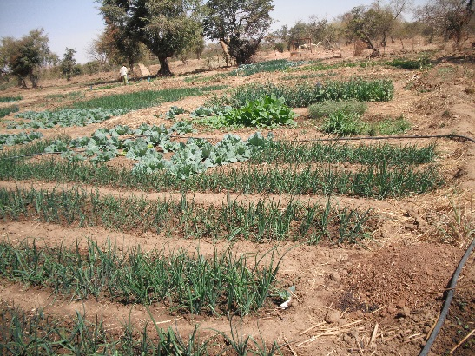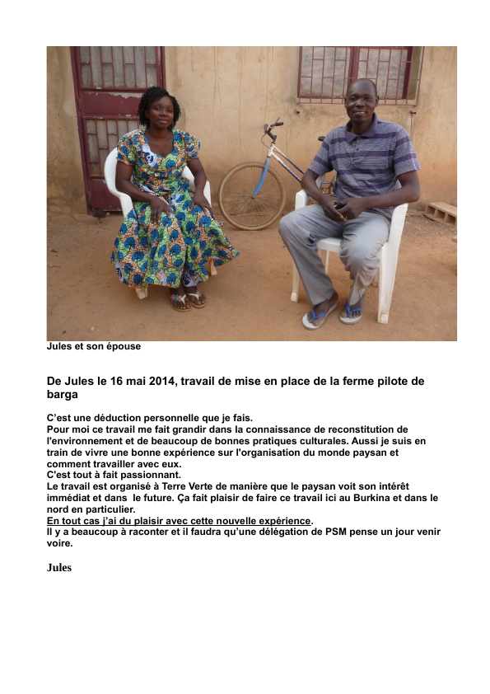Nous voudrions mettre en lumière tous les efforts fournis par notre coordinateur au Burkina-Faso, **Jules Ouedraogo**. Nous avons pu compter depuis une dizaine d’années sur son immense travail, fiable, nécessitant doigté, conviction et fermeté. Avant de s’investir dans le projet Terre-Verte, il a participé à l’étude socio-économique commanditée par Paysans solidaires, conduit pour nous à Barga la gestion du périmètre maraîcher, la surveillance de la construction des puits, l’utilisation des plants et **la mise en culture du jardin**.

A partir de mars 2013, Jules s’est engagé avec beaucoup de conviction dans le projet de périmètre bocager en allant tout d’abord visiter la ferme pilote de Guié et celle de Filly. Il a relaté les activités de Terre-Verte en contactant les populations des 22 villages de la Commune de Barga ; il les a sensibilisées aux techniques de travail développées dans ces fermes en projetant le film « le bocage sahélien » réalisé par Terre Verte, ce qui a donné envie à 90 paysans d’aller découvrir, sur le terrain, les réalisations de la ferme de Filly.

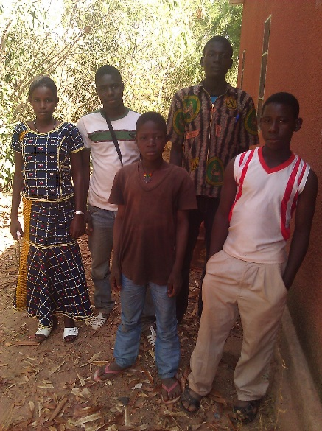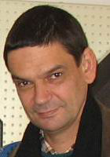Les paysans ayant montré un grand intérêt à l’implantation d’un tel projet chez eux et ayant le soutien des personnes ressources de Barga, **Henri Girard, le fondateur de Terre Verte**, a visité la région et les populations fin 2013 pour prendre la mesure du bien-fondé d’une telle réalisation. **Cinq jeunes ont été recrutés pour un apprentissage au centre de formation de Guié**.

L’association ***Weofinti*** « redonner vie à l’environ-nement », regroupant 13 villages de la commune de Barga intéressés au projet, a vu le jour en juillet 2014 et a entrepris les démarches auprès des autorités pour la reconnaissance de ses statuts et de son règlement.

**Aujourd’hui** : l’implantation du périmètre a reçu l’accord des propriétaires. Henri Girard recherche la personne-clé pour le poste de directeur. Le début des travaux de construction de la ferme est programmé pour 2015 dès que le directeur sera trouvé.

N° 4 / Janvier 2017

**Les vendanges solidaires…**

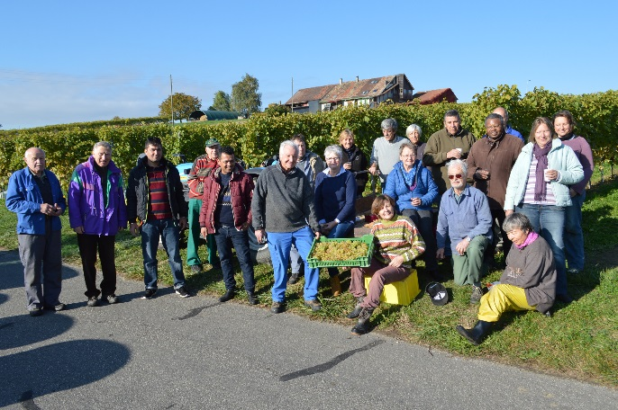se sont déroulées sous un grand ciel bleu et un soleil rayonnant le 22 septembre dernier. Les 22 personnes présentes ont eu vite fait de vendanger les belles grappes dorées pour passer ensuite un bon moment avec une agape concoctée par les membres de PSM.

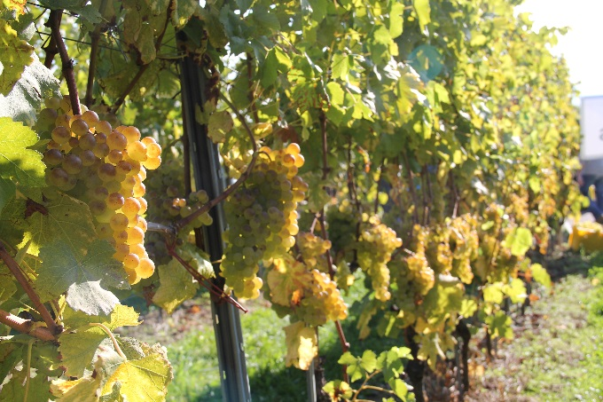

La suite de cette vendange se concrétise dans la cuvée solidaire vinifiée par la maison Bolle à Morges. **Souscrivez à cette action auprès de :**

**Béatrice Sauty tél. 021 801 63 83 ou ferme_du_paquier@bluewin.ch**

Carton 6 bouteilles Chasselas CHF 80.-

Carton 6 bouteilles Pinot CHF 100.-

Carton 3 bouteilles Chasselas

+ 3 bouteilles Pinot CHF 90.-

Merci à ceux qui ont déjà passé commande, vous recevrez un bulletin de versement par email ou par courrier. Pour ceux qui souhaitent encore s’y associer, il est possible de souscrire à cette cuvée jusqu’à fin mars.

**COMITÉ**

Nous avons le plaisir de pouvoir compter sur les compétences de Jean-Marie Samyn, depuis sa récente installation en Suisse. Homme de terrain, ancien directeur de l’antenne d’HELVETAS Swiss Intercooperation au Burkina Faso, il apporte son soutien, notamment en matière d’expertise, bien utile au comité pour suivre le dossier du périmètre bocager. Ce fut déjà le cas avec la note d’étape, que nous avons présentée en novembre à la FEDEVACO pour obtenir un financement pour 2017. Exercice réussi !

N° 4 / Janvier 2017

**A vos agendas 2017**

**Cassée de noix**

Dès 09h30 **le samedi 11 février** au marché Meldem à Apples (Le Tirage), venez passer un moment convivial qui sera suivi d’une petite collation. Toutes les mains sont les bienvenues quelle que soit leur disponibilité !

Merci d’annoncer à François Magnollay si vous avez des noix à casser et si vous souhaitez participer au repas qui suivra la cassée de noix.

**Assemblée générale**

Convocation des membres et donateurs à l’assemblée générale

**le samedi 4 mars à 10h30**, L’AG sera suivie d’une fondue. Inscription souhaitée

Les personnes désirant devenir membres sont invitées et priées de s’annoncer auprès de François Magnollay (tél. : 021 869 93 74 / e-mail : f_magnollay@bluewin.ch).

**Cuvée solidaire**

****La distribution des cartons commandés aura lieu

**le samedi 13 mai entre 10h00 et 12h00** (*à confirmer par Crausaz)* à Apples au marché Meldem. Ceux qui ne pourraient pas s’y rendre sont priés de s’adresser à Béatrice Sauty tél. 021 801 63 83 ou ferme_du_paquier@bluewin.ch

Dans la mesure du possible, merci de payer votre commande avant le 13 mai sur le compte IBAN ci-dessous.

**30ème anniversaire**